Міністерство освіти і науки України
Івано-Франківський національний технічний університет нафти і газу

Кафедра ІПЗ

Лабораторна робота № 8
Тема: " ОГЛЯД СУЧАСНОГО ПОПУЛЯРНОГО АВТОМАТИЗОВАНОГО ІНСТРУМЕНТАРІЮ"

Виконав
ст. гр.ІП-22-4
Боднар Р. В.
Перевірив
Храбатин Р. І.

Івано-Франківськ
2026
Мета: дослідити та порівняти існуючі сучасні інструменти для створення автоматизованих рішень на основі JavaScript.
Завдання:
Завдання перше:
Згідно варіанту провести невеличке дослідження можливостей заданих інструментів. Дослідження повинно включати наступні пункти: сильні сторони, слабкі сторони, типові задачі які інструмент вирішує без проблем (основне призначення). Порівняння оформити у вигляді таблички:
Завдання друге:
Створити три UI тести використовуючи кожен з інструментів. За основу тестування можете брати попередні 64 ресурси з якими ви вже добре знайомі. Проведіть аналіз вашого досвіду роботи з цими інструментами.
Завдання третє:
Завантажити код на власний/навчальний репозиторій GitHub, або інший схожий ресурс та поділитися посиланням.

Виконання:
Завдання перше:
Cypress
Сильні сторони:
- Дуже швидкий запуск тестів (архітектура всередині браузера)
- Автоматичне очікування (no flakiness)
- Зручний дебаг (time travel, snapshots)
- Простий API
- Ідеально під UI/E2E тестування
Слабкі сторони:
- Погана підтримка multi-tab / multi-window
- Обмежена робота з кількома доменами
- Не дуже підходить для складних enterprise E2E сценаріїв
Типові задачі:
- UI тестування веб-додатків
- E2E сценарії (логін, форми, checkout)
- Регресійне тестування
- Тестування SPA (React/Angular/Vue)

Protractor
Сильні сторони:
- Спеціально створений для Angular
- Працює поверх Selenium WebDriver
- Підтримка real browser automation
- Підходить для enterprise проєктів
Слабкі сторони:
- Офіційно deprecated (застаріває)
- Повільніший за Cypress/Playwright
- Складніша конфігурація
- Більше flaky тестів
Типові задачі:
- Legacy Angular застосунки
- Selenium-based UI automation
- Cross-browser тестування
- Enterprise E2E сценарії

Інструмент | Сильна сторона | Слабка сторона | Типові задачі
Cypress | Швидкість, простота, авто-wait | Обмеження multi-tab | UI, E2E, SPA
Protractor | Angular інтеграція, Selenium | Застарілий, повільний | Enterprise UI, legacy Angular

Завдання друге:

Cypress UI тести
Сайт: https://jobs.dou.ua/

Test 1 — відкриття сторінки
describe('DOU Jobs UI', () => {
it('should open main page', () => {
cy.visit('https://jobs.dou.ua/')
cy.title().should('contain', 'DOU')
})
})

Test 2 — наявність вакансій
it('should show vacancies list', () => {
cy.visit('https://jobs.dou.ua/')
cy.get('.vacancy').should('have.length.greaterThan', 0)
})

Test 3 — пошук QA
it('should search QA jobs', () => {
cy.visit('https://jobs.dou.ua/')
cy.get('input[name="search"]').type('QA{enter}')
cy.get('.vacancy').should('exist')
})

Аналіз Cypress:
- Дуже простий синтаксис
- Мінімум коду
- Добре підходить для швидкої автоматизації UI

Protractor UI тести
Test 1 — відкриття сторінки
describe('DOU Jobs', function() {
it('should open homepage', async function() {
await browser.get('https://jobs.dou.ua/')
expect(await browser.getTitle()).toContain('DOU')
})
})

Test 2 — перевірка вакансій
it('should display vacancies', async function() {
const vacancies = element.all(by.css('.vacancy'))
expect(await vacancies.count()).toBeGreaterThan(0)
})

Test 3 — пошук QA
it('should search QA jobs', async function() {
await browser.get('https://jobs.dou.ua/')
await element(by.css('input[name="search"]')).sendKeys('QA', protractor.Key.ENTER)
const results = element.all(by.css('.vacancy'))
expect(await results.count()).toBeGreaterThan(0)
})

Аналіз Protractor:
- Більш “важкий” синтаксис
- Потрібен Selenium backend
- Повільніше виконання
- Але підходить для enterprise Angular систем

Порівняння досвіду
Критерій | Cypress | Protractor
Простота | Легкий в використанні | Середня складність використання
Швидкість | Висока швидкість | Низька швидкість
Стабільність | Висока стабільність | Низька стабільність
Підтримка | активна | deprecated
Debugging | дуже зручний | складний

Завдання третє:
Готову лабораторну роботу опубліковую на GitHub
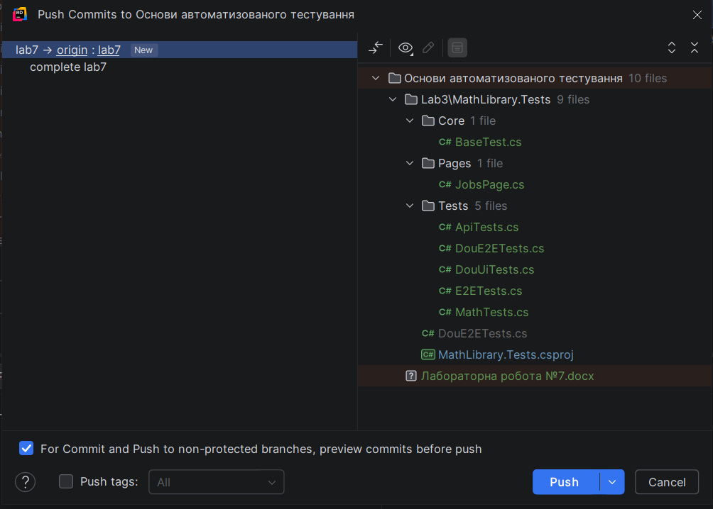
GitHub: https://github.com/RostikB0dnar/Fundamentals-of-Automated-Testing/tree/lab8
Висновок
Cypress є більш сучасним, швидким і зручним інструментом для UI/E2E тестування, тоді як Protractor поступово втрачає актуальність і використовується переважно у legacy Angular проєктах. Для нових рішень Cypress є значно кращим вибором через простоту, стабільність і високу швидкість виконання тестів.

